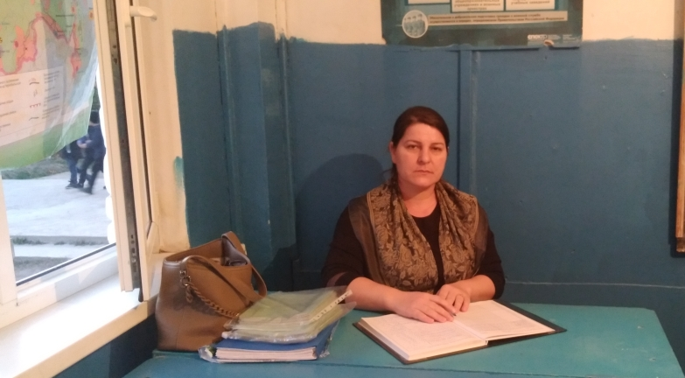
Занимаемая должность (должности): Учитель русского языка и литературы
Категория высшая
Фактическое место работы: МКОУ «Аваданская СОШ» Докузпаринского района,
улица В.И.Ленина
Преподаваемые дисциплины: русский язык и литература
Уровень образования: Высшее
Наименование оконченного учебного заведения: ДГПУ «Дагестанский государственный педагогический университет»
Наименование направления подготовки и специальности: Учитель русского языка и литературы
Общий стаж работы: 20
Стаж работы по специальности: 20
Данные о повышении квалификации и (или) профессиональной переподготовке (при наличии): ГБОУ ДПО «Дагестанский институт повышения квалификации педагогических кадров» «Методические проблемы реализации требований ФГОС к обучению русскому языку и литературе» 11. 04.2014г. по 08ю05.2014г. Рег. Номер 1165 (в объеме 108 ч.)
ГБОУ ДПО «Дагестанский институт повышения квалификации педагогических кадров»
«Повышение профессиональной компетентности учителей русского языка и литературы по материалом ЕГЭ» 15.06 2015г. по 27.06.2015г. Рег. Номер 1117 (в объеме 72ч.)
ГБОУ ДПО «Дагестанский институт развития образования» «Актуальные проблемы методики преподавания русского языка как неродного в условиях поликультурной образовательной среды» 03.12.2018г. по 30.04.2019г. Рег. Номер 21 948 (в объеме 185ч)
Махачкалинский центр повышения квалификации- Академия «Каспий» с 21.10.2019г. по 05.11.2019г. Рег. Номер 2327 (в объеме 72ч)»Дагестанский институт развития образования» ГБУ ДПО РД «ДИРО» «Реализация требований обновленных ФГОС НОО, ФГОС ООО в работе учителя» Рег. Номер 457404 (в объеме 36ч.)
Награды и почетные звания:
Грамота И. о начальника управления образования Докузпаринского района 2022г. За многолетний добросовестный труд, активную общественную деятельность и вклад в развитие образования района.
E-mail: zuliemagomedhanova@gmail.com
Тел.: 89898602414

